职业卫生技术报告相关信息公示表
用人单位名称 | 乐清市盛阳电镀有限公司
用人单位地址 | 乐清经济开发区环保产业园A7幢
用人单位联系人 | 詹双夏
技术服务项目组人员 | 邵志程、金程耀、倪晓林、王春云等
现场调查人员 | 邵志程、金程耀
现场采样/检测人员 | 邵志程、金程耀
用人单位陪同人 | 詹双夏
采样/检测时间 | 2022年08月09日
报告出具日期 | 2022年10月28日
现场调查、现场采样/检测的图像影像资料 | 详见附件
注：《职业卫生技术服务机构管理办法》第三十一条规定：职业卫生技术服务机构应当自出具职业卫生技术报告之日起二十个工作日内，在本单位网站上公开技术报告相关信息。

用人单位名称 | 乐清市盛阳电镀有限公司 |  | 拍照日期 | 2022.08.09
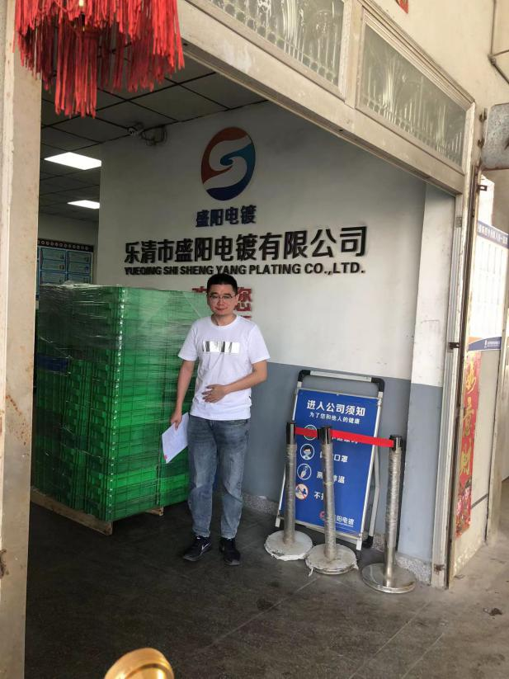 |  | 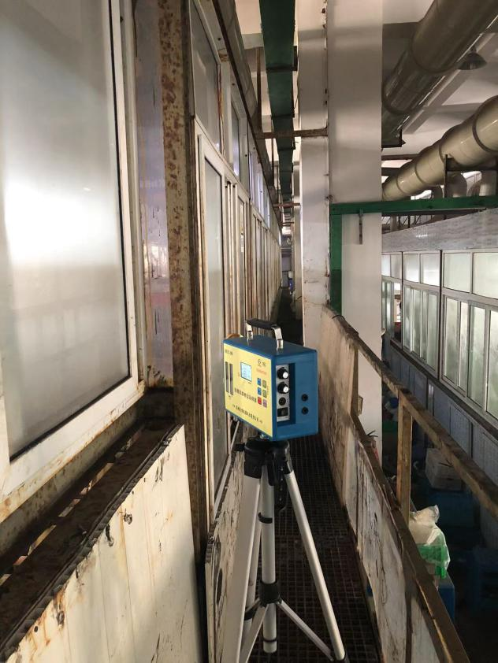
企业大门处 |  | 1L电镀车间
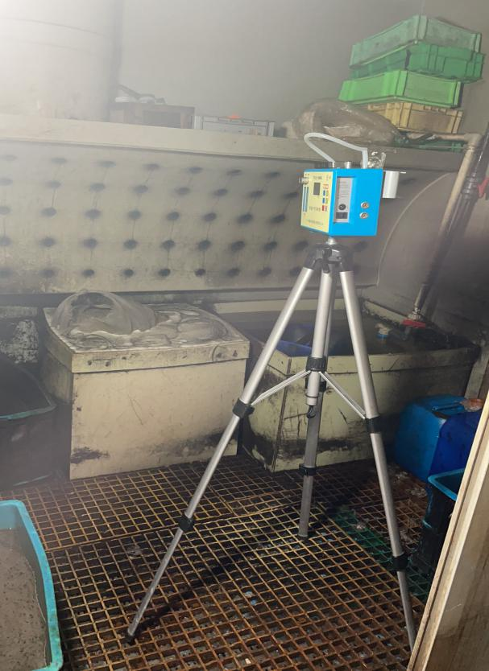 |  | 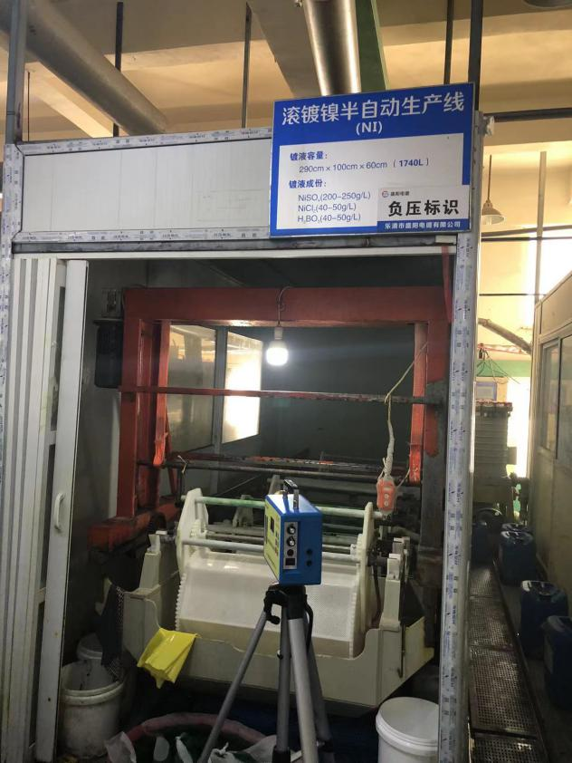
1L电镀车间 |  | 2L电镀车间
技术服务过程影像记录

用人单位名称 | 乐清市盛阳电镀有限公司 |  | 拍照日期 | 2022.08.10
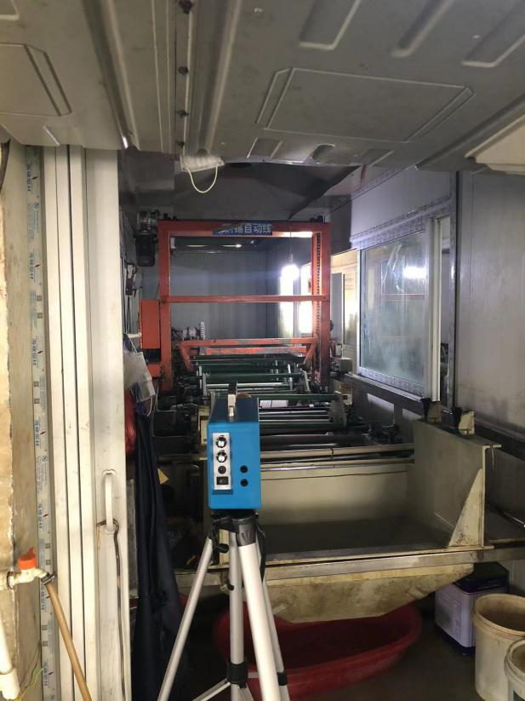 |  | 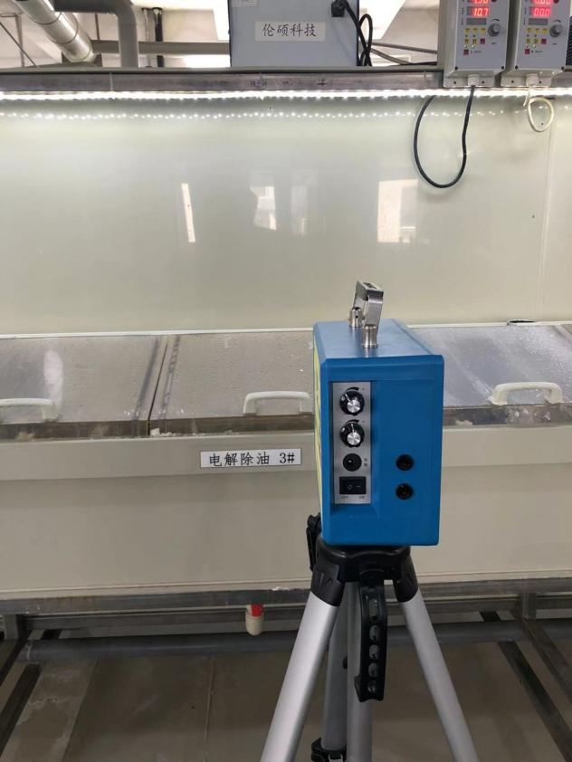
2L电镀车间 |  | 3L电镀车间
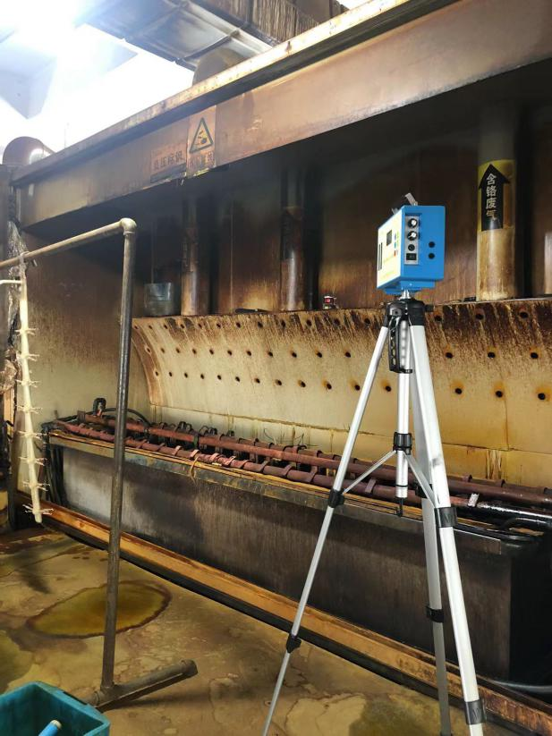 |  | 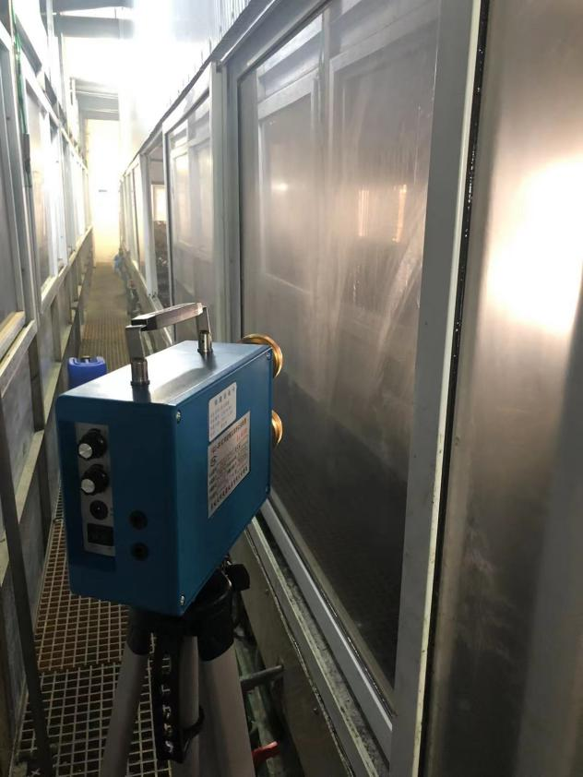
4L电镀车间 |  | 4L电镀车间

